СОВЕТ МАЯКСКОГО СЕЛЬСКОГО ПОСЕЛЕНИЯ
ОТРАДНЕНСКОГО РАЙОНА

ВОСЕМЬДЕСЯТ СЕДЬМАЯ СЕССИЯ
(IV СОЗЫВ)

Р Е Ш Е Н И Е

от 26.07.2024 года № 242

Об утверждении схемы семимандатного избирательного округа по выборам Совета Маякского сельского поселения
Отрадненского района

В соответствии со статьей 18 Федерального закона «Об основных гарантиях избирательных прав и права на участие в референдуме граждан Российской Федерации», статьей 14 Закона Краснодарского края «О муниципальных выборах в Краснодарском крае», статьей 24 Устава Маякского сельского поселения Отрадненского района Совет Маякского сельского поселения Отрадненского района решил:
- Утвердить схему семимандатного избирательного округа по выборам Совета Маякского сельского поселения Отрадненского района (приложение № 1)
- Опубликовать схему семимандатного избирательного округа по выборам Совета Маякского сельского поселения Отрадненского района, включая её графическое изображение, в районной газете «Сельская жизнь»
- Наделить каждого избирателя в образованном семимандатного избирательного округе по выборам Совета Маякского сельского поселения Отрадненского района числом голосов и правом проголосовать в избирательном бюллетене за 7 кандидатов.
- Настоящее решение вступает в силу со дня его официального опубликования.

Глава Маякского сельского
поселения Отрадненского района А.М. Бардаков

Приложение № 1
к решению Совета Маякского сельского
поселения Отрадненского района
от _____________ г. № _____

Схема многомандатного избирательного округа для проведения выборов Совета Маякского сельского поселения
Отрадненского района

Численность избирателей в Маякском сельском поселении Отрадненского района – 386 человек.
Количество мандатов – 7.
Норма избирателей на 1 мандат – 55 человек.
Норма избирателей для 7-ми мандатного округа – 385 человек.
Маякский семимандатный избирательный округ № 1
Численность избирателей – 386 чел., норма избирателей – 385 чел., превышение нормы – 0 (0 %).
Место нахождения территориальной избирательной комиссии Отрадненская: ст-ца Отрадная, ул. Первомайская, 28. телефон/факс: 3-52-22.
Территория избирательного округа включает в себя территорию: поселок Маяк – полностью;
поселок Донской – полностью;
поселок Веселый – полностью.
Округ расположен в границах избирательного участка № 3811.

Глава Маякского сельского
поселения Отрадненского района А.М. Бардаков

Приложение № 2
к решению Совета Маякского сельского поселения Отрадненского района
от ___________.г. № _____

Графическое изображение
схемы избирательного округа для проведения выборов Совета
Маякского сельского поселения Отрадненского района

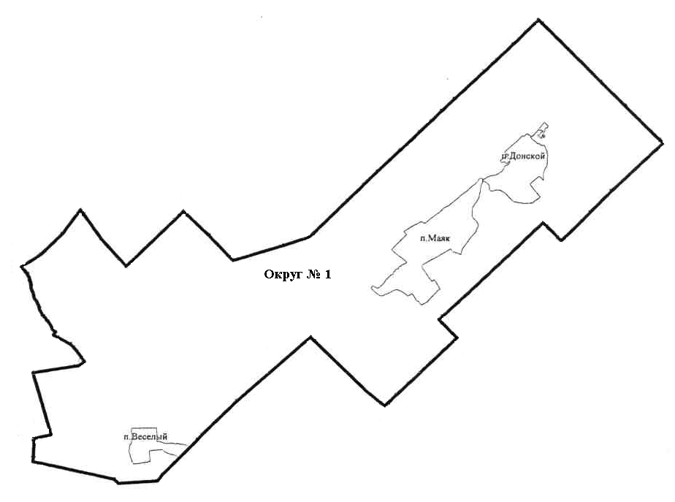

Округ № 1 – Маякский семимандатный избирательный округ № 1

Глава Маякского сельского
поселения Отрадненского района А.М. Бардаков

